**SRPEN 2024**

Druhý letní měsíc byl velmi horký. Teploty byly často nad třicítkou. Na obvyklé procházky jsem sice chodily, ale zkracovali jsme je a snažili jsme se vyhledávat stín. Proto jsme se jednou – tak jako v předchozích letech - vydali do lesa, kde je schovaná lavička a okolní duby poskytují blahodárný stín.

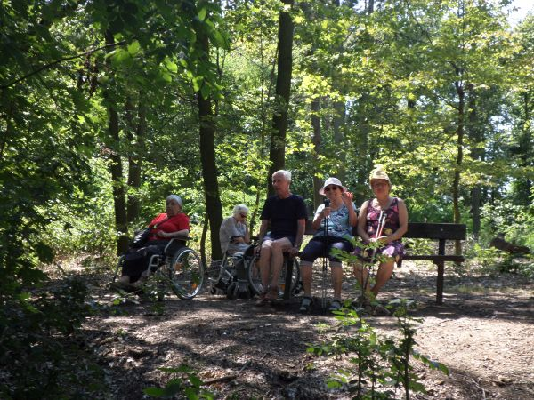 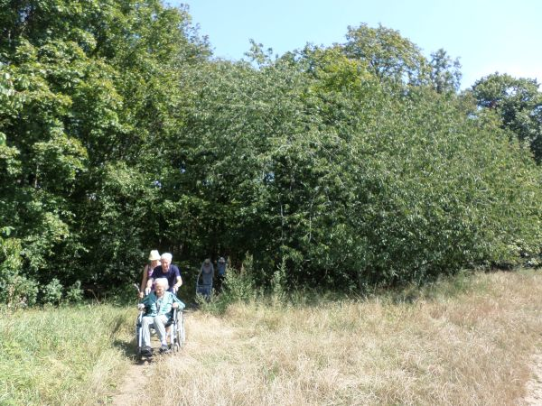

Nakonec se ale ukázalo, že zdaleka největší chládek je na naší zahradě pod jabloní. Takže se poměrně často posezení u kávy a odpolední program odehrávaly právě tam. Zvláště když měla program na starosti Barbora.

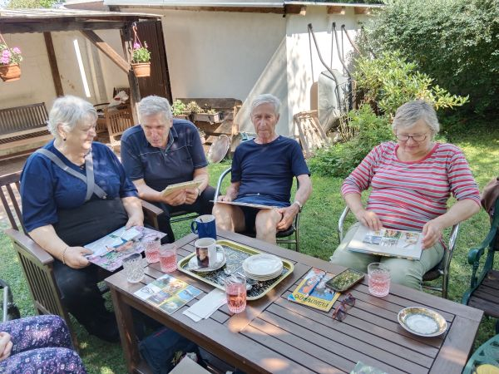 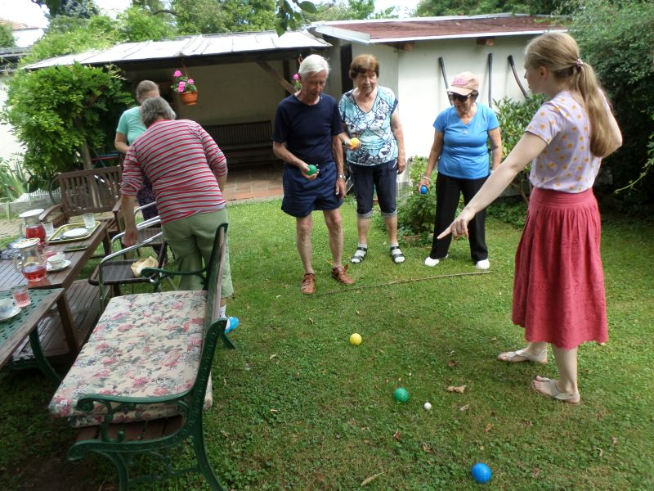

V srpnu jsme se dočkali ve stacionáři radostné události v podobě návratu jedné klientky, která tu naposledy byla v říjnu loňského roku. Od té doby byla v několika nemocnicích i v domácí péči. Ale i když byla zrovna doma, nebyla v takové kondici, aby mohla chodit do stacionáře. Po tři čtvrtě roce se vrátila a přijde nám, že je stejná jako dřív.

Penzion se v srpnu dočkal nového obyvatele. Přistěhoval se k nám z jižní Moravy, aby byl blíže dceři. Zdá se, že jsme v něm získali vhodného obyvatele. Zatím se vůči ostatním obyvatelům projevuje jako klidný a rozumný soused. Začal chodit na obědy do jídelny, kde si vždy popovídá ostatními. Také se několikrát objevil na nějaké přednášce, takže snad rozšíří řady publika našich kulturních akcí.

Kromě obvyklých horizontských atrakcí, jako je různé cvičení, pečení, trénování paměti, canisterapie, procházky, kafíčkování, klábosení atd. jsme se dočkali několika originálních atrakcí.

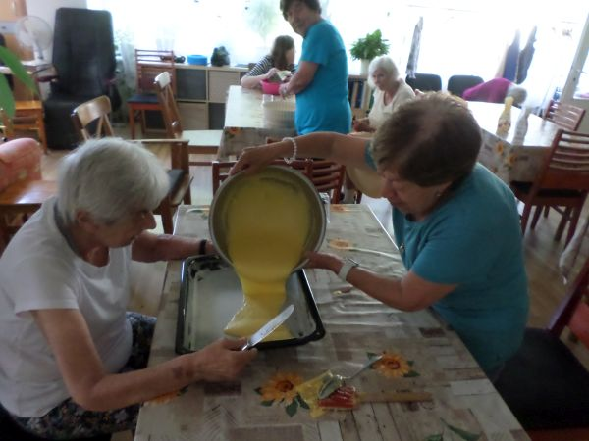 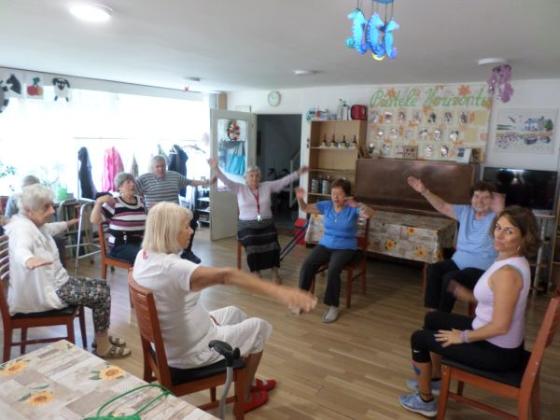

Jednak Adéla s klienty dodělala „vitráž“, která se opravdu povedla a bude dlouho zdobit jedno z našich oken.

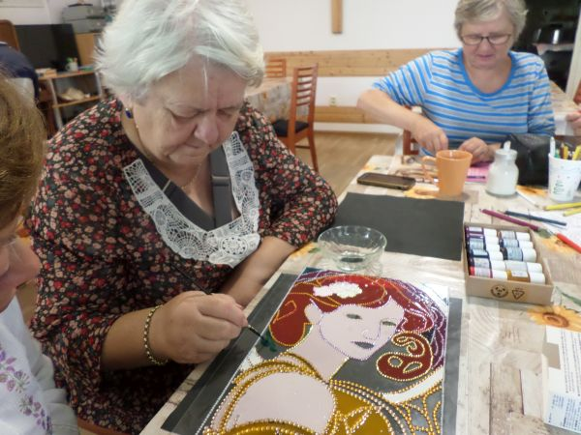 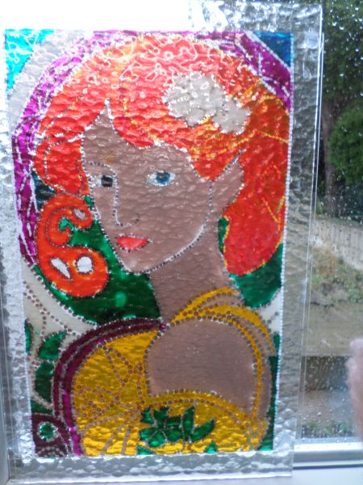

Jana s klienty zase udělala papírové akvárium s papírovou vodou a papírovými rybičkami.

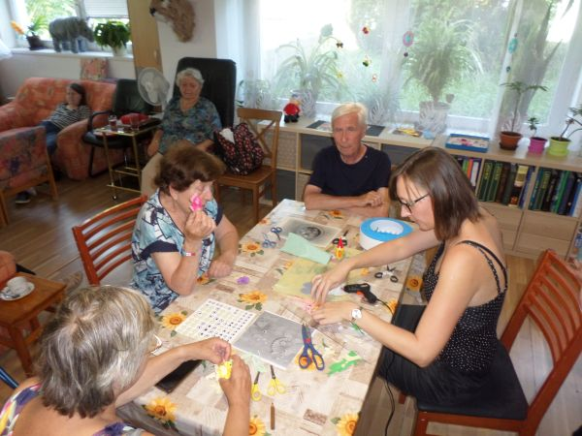

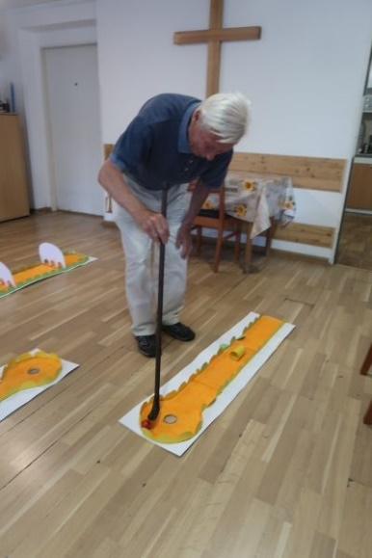A jedno odpoledne tu proběhlo velké klání v minigolfu. Opět to byl Adély nápad. Dala si s tím velkou práci. Vyrobila z papíru skoro deset „jamek“ různé obtížnosti a klienti je za pomoci obrácených holí zdolávali pingpongovými míčky. Bylo to pro sice Adélu velmi pracné a pro klienty velmi originální a zábavné, což pro ni byla dostatečná satsfakce.

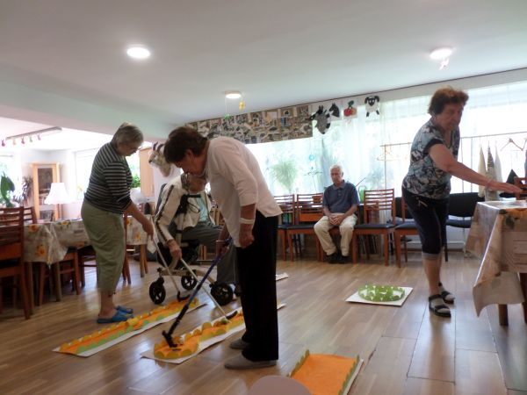

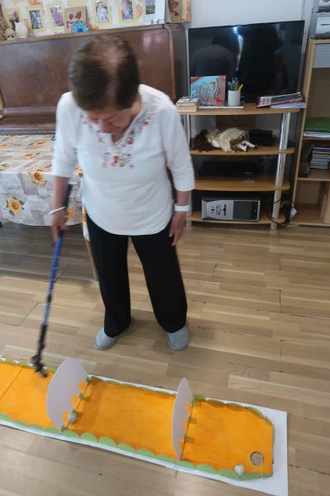 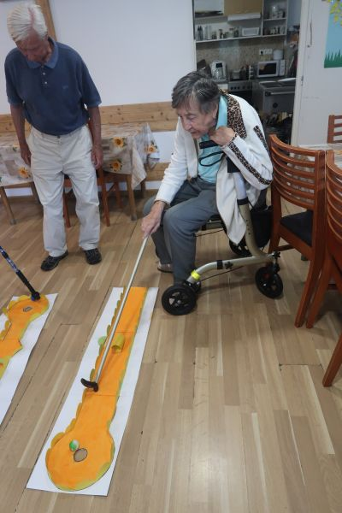 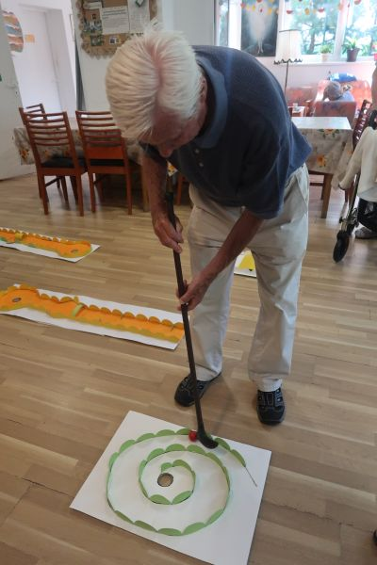

Na srpnový výlet jsme se vydali blizoučko – na zámek v Roztokách. Je tak vyhlášená – poměrně nedávno vytvořená – stálá expozice, věnovaný pravěku – od doby kamenné po dobu železnou. Expozice se jmenuje Archevita. Je tam asi tři roky a má velmi dobrou pověst. Ale pod svícnem je tma. Na výlety jezdíme všude možně a takovou zajímavost, kterou máme pod nosem jsme tak dlouho míjeli. Tak jsme to tentokrát napravili.

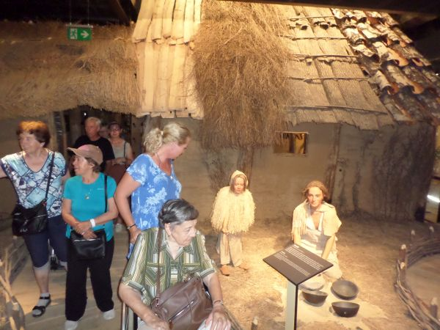 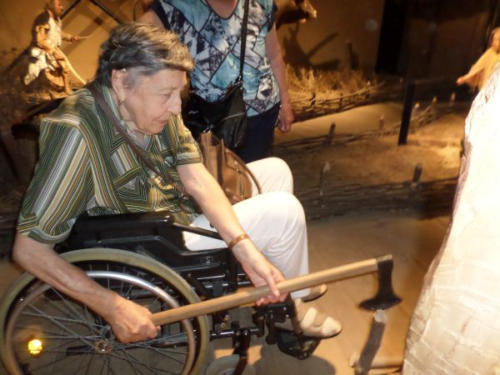

Po Archevitě jsme se rozdělili na dvě skupiny. Ta línější a hladovější se odebrala přímo do unětického pivovaru na vydatný oběd. Za zvídavější (a menší) zůstala a podívala se na další část expozice, která je věnovaná tomu, jak se žilo zámeckému správci v 19. století.

V srpnu jsme tu měli 4 kulturní či vzdělávací akce.

Nejprve přišla Martina Kálalová. Studium v Anglii už ukončila a na stálo se vrátila domu. A teď nám přišla popovídala nám o výletech na skotskou vysočinu, kterou během studia ještě stihla.

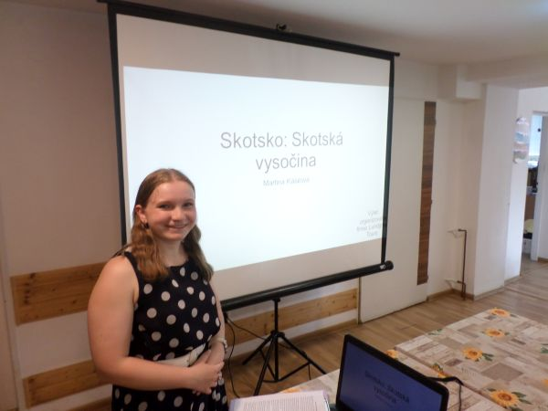 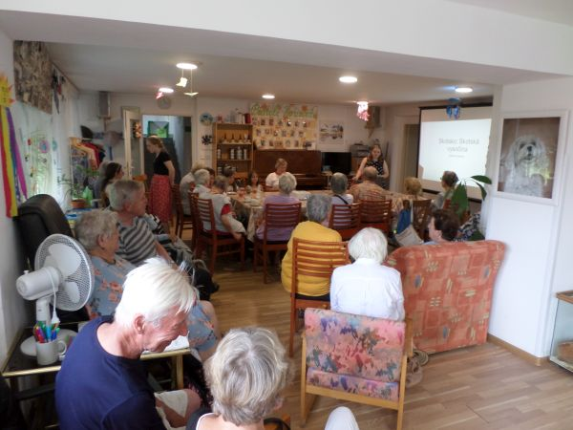

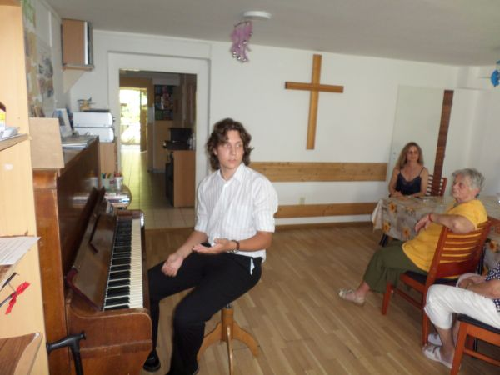 Svou premiéru si tu odbyl Emanuel Ježek. Hru na klavír studoval (snad) v Anglii a přehrál nám tu svůj absolventský koncert.

Další dvě akce tu měli naši dva obvyklí a oblíbení letní hosté. Oba nás navštívili v témž týdnu. Ale k naší radosti to publikum neodradilo a obě akce měli velmi dobrou návštěvnost.

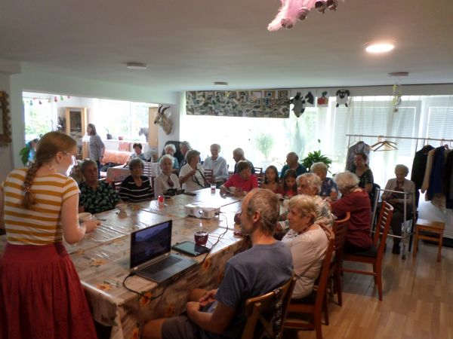Jednak přišel cestovatel a botanik Aleš Hoffmann a povídal nám o své cestě do Ekvádoru.

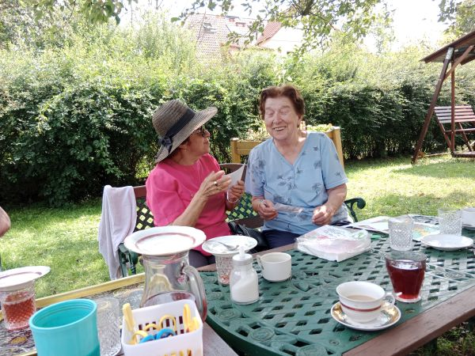A na závěr přišel historik Vojtěch Čurda a připomněl nám 590. výročí bitvy u Lipan.

